Pulsesensor脉搏心率传感器模块
脉搏心率传感器是用来测试心跳速率的传感器，实质是一款集成了放大电路和噪声消除电路的光学心率传感器。可以通过此传感器开发出和心率有关的互动作品。传感器可以戴在手指或者耳垂上。光电传感器将脉搏信号转换为电信号，此装置需要把手指放在传感器表盘上，光电传感器，此传感器是集成了放大电路和噪声消除电路的光学心率传感器，光电传感器一侧的发光二极管发光，当脉搏跳动时，指尖或者耳垂的动脉血管血容量发生周期性变化，透过指尖的光强度同时发生变化。另一侧的光电三极管将接收到的红外光信号转化为电信号。
一、接口说明
（1）+ 外接5V
（2）- 外接GND
（3）S 输出接口（0和1）
Pulsesensor脉搏心率传感器模块接口原理图如下图所示。
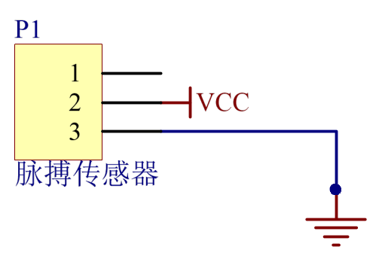
Pulsesensor脉搏心率传感器接口原理图
Pulsesensor脉搏心率传感器模块实物图如下图所示。
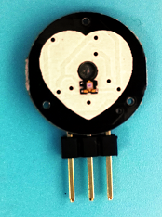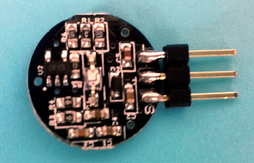
Pulsesensor脉搏心率传感器实物图
此脉搏心率传感器理论上输出的波形如下：
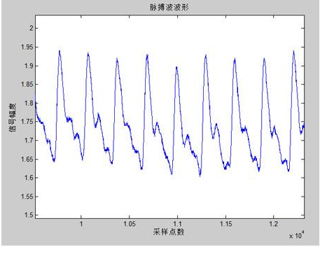
心率脉搏传感器输出波形图
在实际使用中，通过示波器直接检测脉搏心率传感器的输出端，得出的波形图如下图所示。和理论波形一致。
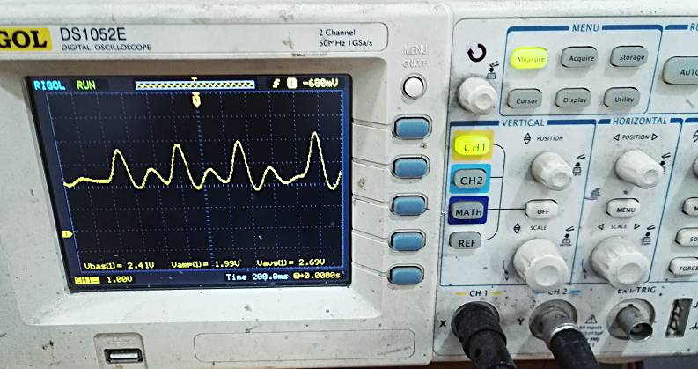
心率脉搏传感器实际输出信号波形
由此可见，波形并不是标准的方波信号，为了方便单片机检测心率传感器的输出信号，选择LM393比较器将波形滤波一下，使传感器输出信号转换为标准方波信号，更利于单片机采集，保证了信号的稳定检测。通过LM393比较器模块滤波后的波形图如下图所示。
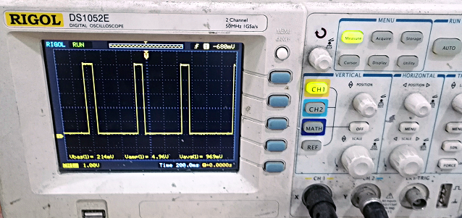
心率脉搏传感器经比较器滤波后输出的波形图
LM393比较器模块对Pulsesensor脉搏心率传感器模块滤波的电路原理图如下图所示。
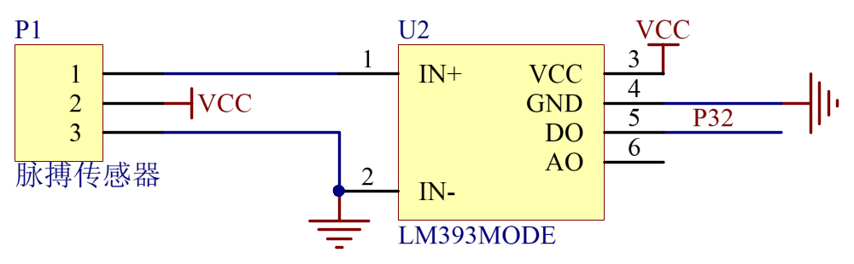
滤波电路原理图
LM393比较器模块具体内部原理图如下图所示。其中R1电阻为分压电阻，将比较器模块检测到的模拟信息转化为模拟电压信号，模拟量信号接入LM393比较器后，即可与LM393比较器芯片2号引脚所接的电位器分压后的模拟电压进行比较，进而得出数字信号（即方波信号）。C1、C2为滤波电容，C1电容对电源进行滤波，让电源输出更稳定。C2电容对模拟信号进行滤波，保证模拟信号输出的稳定性。R2、R3均为限流电阻，来保护LED灯，防止LED灯烧坏，LED灯均为低电平有效。R4为上拉电阻，上拉就是将不确定的信号通过一个电阻钳位在高电平，同时起限流作用。保证LM393比较器输出的高低电平信号在与单片机引脚连接时电平信号的读取更加稳定。
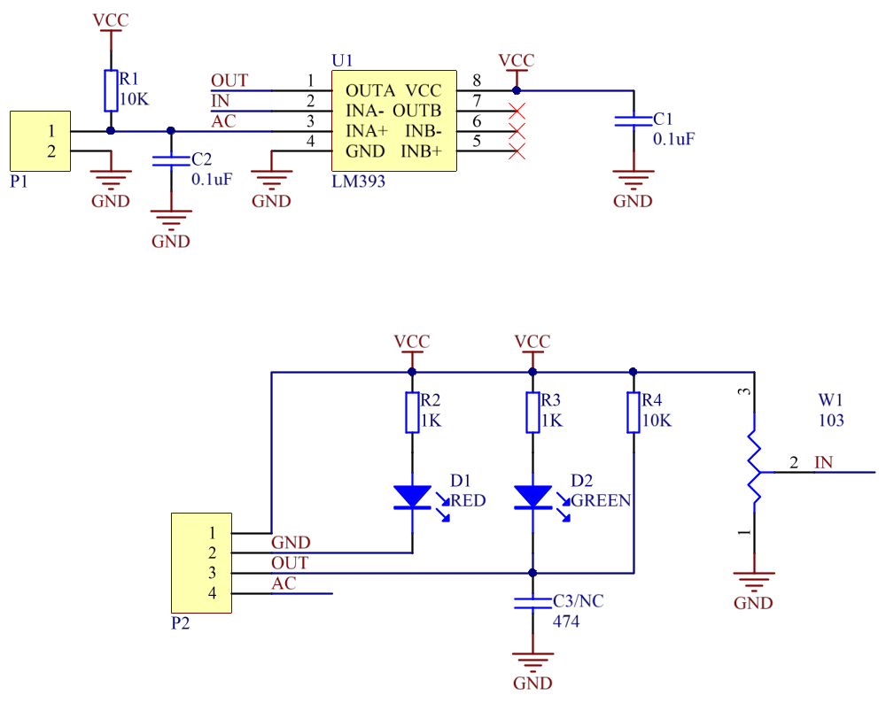
LM393比较器模块内部电路图
LM393比较器模块实物图如下图所示。
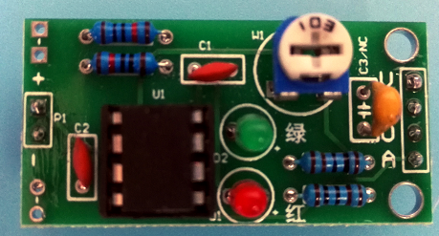
LM393比较器模块实物图

